

CONSEIL DE PLANIFICATION SOCIALE D’OTTAWA

Qui sommes-nous?

Profil social d’Ottawa
selon le recensement de 2006

Novembre 2008



PARRAINÉ PAR
Centraide/United Way Ottawa
et la Fondation Trillium de l’Ontario

Table de Matières

Introduction 3
Introduction 3
Tendances démographiques 4
Les enfants et les jeunes 5
État civil, familles et ménages 8
Diversité linguistique 9
Population francophone et usage du français 10
Immigration et citoyenneté 23
Minorité visible 29
Personnes handicapées 34
Revenus à Ottawa 40
Agriculture à Ottawa 41

Introduction

Le présent rapport brosse un tableau social d’Ottawa à partir des données du recensement de 2006. Il donne un aperçu des caractéristiques sociodémographiques et socioéconomiques de notre collectivité et constitue le premier d’une série de rapports du Conseil de planification sociale fondés sur le recensement de 2006. Il présente des points saillants, alors que les documents subséquents traiteront de thèmes précis. Un résumé du rapport et les cartes géographiques connexes sont également disponibles.

Le rapport s'ouvre sur sept chapitres décrivant la structure démographique de la collectivité en ce qui concerne les particuliers, les ménages et les familles. Les six suivants résument les éléments saillants relatifs à divers groupes de population de la ville, et les cinq derniers font le point sur les revenus et le marché du travail, y compris les sujets connexes que sont les études, les coûts d’habitation et le secteur agricole de la capitale.

Le rapport met en lumière la composition de la collectivité telle qu’elle se reflète dans le recensement de 2006. Les données relatives au revenu visent l’année civile ayant précédé le recensement, soit 2005 pour le plus récent. Parfois, nous traitons de l'évolution qui se produit sur plusieurs années, auquel cas les données proviennent des recensements de 2001 et de 1996; aucune donnée n’est toutefois extraite de ce dernier dans les chapitres portant sur les personnes ayant un handicap et sur l’agriculture.

Dans l’ensemble, le rapport se fonde sur la division territoriale définie par Statistique Canada : les subdivisions de recensement. Celle qui est employée ici correspond au territoire de la capitale. Dans quelques cas bien définis, les données visent plutôt la partie ontarienne de la région métropolitaine de recensement (RMR) d'Ottawa – Gatineau, qui est un peu plus vaste que la ville d’Ottawa elle-même, car elle inclut une partie du canton de Russell, à l’est. Les données pour la RMR ne sont toutefois employées que lorsque aucune donnée comparable n’est disponible pour la subdivision de recensement, par exemple dans la section portant sur les personnes ayant un handicap, y compris dans les données comparatives connexes. Les renseignements de 1996 se fondent sur la géographie de la Région d’Ottawa-Carleton, et les sources premières de données sont les recensements de 1996, de 2001 et de 2006.

Nous tenons à exprimer notre reconnaissance à la Fondation Trillium de l’Ontario (FTO), qui a versé une subvention au Réseau de planification sociale de l'Ontario afin de lui permettre de dresser le profil social de 14 collectivités. La FTO s’est également occupée de trouver des données et d’acheter des logiciels. Nous remercions aussi sincèrement Centraide/United Way Ottawa de son soutien généreux au présent rapport, l’organisme ayant fourni le personnel et s’étant occupé de l'achat de données personnalisées de même que d'une partie de la traduction. Les ressources additionnelles requises pour financer la traduction ont été obtenues par le Conseil de planification sociale d’Ottawa grâce à des collectes de fonds.

Tendances démographiques

La population de la ville d’Ottawa vieillit, conséquence de la baisse de fécondité subséquente au baby-boom d’après-guerre. Actuellement, l’accroissement naturel de la population correspond au tiers des gains notés à ce chapitre au pays, ce qui signifie que l’immigration internationale est devenue le facteur de croissance démographique le plus dynamique dans la capitale comme dans l’ensemble du Canada. De 1996 à 2006, la population d’Ottawa est passée de 721 136 à 812 129 personnes, une augmentation de 12,6 p. 100, et l’âge médian, de 35 à 38,4 ans. Les projections démographiques prédisent une augmentation du vieillissement d’ici 2025, lorsque l’âge médian des Ontariens atteindra 42,1 ans et que la population d’Ottawa dépassera un million. Dans la ville, les femmes sont plus nombreuses que les hommes, surtout dans les groupes démographiques âgés; il en est de même à l’échelon provincial et national.

En raison de ces tendances, la population active comporte de plus en plus de travailleurs âgés. Le départ à la retraite de ces personnes et le ralentissement de la croissance démographique devraient entraîner, à compter de 2011, une diminution du noyau de la population active, soit celle âgée de 15 à 64 ans, et comme le nombre d’enfants et d’adolescents est en baisse, ces derniers ne pourront pas venir prendre intégralement la relève. En effet, de 1996 à 2006, le taux de croissance de la population de la capitale âgée d'au plus 24 ans a diminué de 2 p. 100 tout comme a diminué la part qu’elle représente dans l'ensemble de la population. Toutefois, le recensement indique que les personnes qui se disent autochtones ou qui appartiennent à une minorité visible tiennent un rôle majeur dans le renouvellement de la main-d’oeuvre. En 2006, les enfants et les jeunes d’au plus 24 ans représentaient 12,4 p. 100 des résidents de la capitale contre 39 p. 100 et 41 p. 100 respectivement de la population autochtone et chez les membres de minorités visibles.

En raison du vieillissement des baby-boomers, la population âgée devrait s’accroître massivement au cours des deux prochaines décennies. En 2006, près du quart des Ottaviens appartenaient au groupe des 55 à 64 ans, qui deviendront des aînés d’ici dix ans. Cette situation entraîne une augmentation de la demande pour des services aux personnes du troisième âge, surtout des services adaptés selon la culture et le sexe. En 2006 toujours, 12,4 p. 100 de la population de la capitale était âgée d’au moins 65 ans, parmi lesquels cinq groupes ethniques se démarquaient, les Chinois, les Sud-asiatiques, les Noirs, les Arabes et les Asiatiques du sud-est. Les variations entre les sexes au chapitre de la mortalité expliquent la prédominance féminine au sein de la population d’aînés, surtout dans les tranches les plus âgées : en 2006, on comptait 2,4 femmes pour chaque homme chez les personnes de 85 ans et plus. En outre, les femmes forment la vaste majorité des 60 200 aînés qui vivent seuls, soit les trois quarts.

Les enfants et les jeunes

Croissance de la population

En 2006, le nombre d’enfants et de jeunes âgés de 0 à 24 ans à Ottawa s’élevait à 255 845. Cette population est maintenant à la baisse. Son taux de croissance au cours de la période 2001-2006 a chuté de deux points comparativement à la période 1996-2006 (4,60 % à 2,65 %). De plus, au cours de la même période, sa proportion de la population totale a diminué de 33,1 % à 31,5 %.

Proportion des enfants et des jeunes dans la population (1996-2006), Ville d’Ottawa
7,05 %
6,12 %
6,48 %
6,81 %
6,9 %
6,94 %
6,39 %
6,64 %
6,48 %
5,76 %
7,20 %
6,72 %
5,69 %
6,42 %
5,46 %
0,00 %
1,00 %
2,00 %
3,00 %
4,00 %
5,00 %
6,00 %
7,00 %
8,00 %
0-4
5-9
10-14
15-19
20-24
Groupes d’âge
% de la population
1996
2001
2006
Source : Statistique Canada, Recensements 1996, 2001 et 2006

Structure par âge

Structure par âge de la population des enfants, (1996-2006), Ville d’Ottawa
1996
2001
2006
1996
2001
2006
1996-2001
2001-2006
0-4
47 520
44 585
44 375
6,59 %
5,76 %
5,46 %
-6,18 %
-0,47 %
5-9
49 130
50 180
46 235
6,81 %
6,48 %
5,69 %
2,14 %
-7,86 %
10-14
46 715
51 375
52 145
6,48 %
6,64 %
6,42 %
9,98 %
1,50 %
15-19
44 130
49 440
54 600
6,12 %
6,39 %
6,72 %
12,03 %
10,44 %
20-24
50 815
53 690
58 490
7,05 %
6,94 %
7,20 %
5,66 %
8,94 %
Total
238 310
249 270
255 845
33,05%
32,21 %
31,49 %
4,60 %
2,64 %
Population
Groupe d’âge
% du taux de croissance
% de la part de la population

Cette tendance à la baisse du pourcentage d’enfants et de jeunes dans la population au cours de la période 1996-2001 a touché surtout le nombre d’enfants dans le groupe de 0 à 4 ans qui a connu une réduction de 6,18 %. La diminution s’est poursuivie au cours de la période 2001-2006, bien qu’à un taux inférieur (une réduction de 0,47 %) et s’est étendue au groupe de 5 à 9 ans (réduction de 7,86 % comparativement à une augmentation de 2,1 % pendant la période de 1996-2001). En outre, il y a eu un ralentissement marqué de l’augmentation du nombre d’enfants dans les segments de 10-14 et de 15-19 ans.

Changements dans la population des enfants et des jeunes (1996-2006), Ville d’Ottawa
-0,47 %
-6,18 %
2,14 %
9,98 %
12,03 %
5,66 %
-7,86 %
1,50 %
10,44 %
8,94 %
-10,00 %
-5,00 %
0,00 %
5,00 %
10,00 %
15,00 %
0-4
5-9
10-14
15-19
20-24
Groupes d’âge
% de changement
2001-2006
1996-2001
Source : Statistique Canada : Recensements 1996, 2001 et 2006

Les enfants à la maison

En 2006, 251 705 enfants de 0 à 25 ans et plus vivaient à la maison dans la Ville d’Ottawa. Il y a une augmentation rapide du nombre d’enfants adultes qui habitent avec leurs parents. Cette situation est maintenant une caractéristique répandue partout dans les municipalités de l’Ontario. À Ottawa, le nombre d’enfants vivant à la maison au cours de la période 1996-2006 a augmenté de 11,0 %.

Pourcentage de la population d’enfants à la maison par groupes d’âge (1996-2006), Ville d’Ottawa
142 170
56,5 %
145 410
60,0 %
140 615
62,0 %
84 420
33,5 %
74 825
30,8 %
67 200
29,6 %
25 115
10, 0 %
22 310
9,2 %
18 995
8,4 %
0,0 %
10,0 %
20,0 %
30,0 %
40,0 %
50,0 %
60,0 %
70,0 %
1996
2001
2006
% d’enfants à la maison
14 ans ou moins
15-24 ans
25 ans et plus
Source : Statistique Canada, Recensements 1996, 2001 et 2006

1996
2001
2006
1996
2001
2006
1996-2001
2001-2006
moins de 6 ans
55 975
53 845
52 600
24,7 %
22,2 %
20,9 %
-3,8 %
-2,3 %
6-14 ans
84 640
91 565
89 570
37,3 %
37,8 %
35,6 %
8,2 %
-2,2 %
15-17 ans
25 495
28 670
32 145
11,2 %
11,8 %
12,8 %
12,5 %
12,1 %
18-24 ans
41 705
46 155
52 275
18,4 %
19,0 %
20,8 %
10,7 %
13,3 %
25+ ans
18 995
22 310
25 115
8,4 %
9,2 %
10,0 %
17,5 %
12,6 %
Total
22 6810
242 545
251 705
100,0 %
100,0 %
100,0 %
6,9 %
3,8 %
% de la croissance
Groupes d’âge
Enfants à la maison
% de la proportion totale des enfants à la maison

En 2006, la majorité des enfants qui habitaient à la maison étaient du groupe d’âge de 0 à 14 ans (56,5 %), tandis que 30,8 % étaient des enfants de 18 ans et plus qui vivaient avec leurs parents. Au cours de la période 1996-2006, le nombre d’enfants de 0 à 14 ans à la maison a diminué. Ceci s’explique par la tendance à la baisse de la population totale d’enfants dans la Ville. En contraste, il y a eu une augmentation du pourcentage d’enfants vivant à la maison dans le groupe des 15 ans et plus. Les facteurs pouvant expliquer cette situation sont les suivants : difficulté à accéder au marché du travail, emplois peu payants, coût élevé du logement, nombre de jeunes personnes suivant des études postsecondaires et valeurs des familles immigrées qui favorisent la famille élargie.

-3,8 %
-2,3 %
8,2 %
-2,2 %
12,5%
12,1 %
10,7 %
13,3 %
17,5 %
12,6 %
-5.0%
0.0%
5.0%
10.0%
15.0%
20.0%
% de changement
Moins de 6 ans
6-14 ans
15-17 ans
18-24 ans
25+ ans
Changements dans la population des enfants à la maison (1996-2006), Ville d’Ottawa
2001-2006
1996-2001
Source : Statistique Canada, Recensements 1996, 2001 et 2006

État civil, familles et ménages

Le couple marié avec enfants forme la famille typique d’Ottawa, suivi, dans l’ordre, de la famille monoparentale et des couples en union de fait avec enfants. Le recensement de 2006 est par ailleurs le premier à tenir compte des couples de même sexe, reflétant ainsi la légalisation du mariage homosexuel au pays depuis juillet 2005. Ottawa comptait 45 345 couples de même sexe, dont 16,5 p. 100 étaient mariés. La période de 2001 à 2006 a vu une augmentation rapide du nombre de personnes qui choisissent de rester célibataires (10,1 p. 100), et seul le nombre de divorcés a crû au même rythme. Les femmes étaient majoritaires parmi les personnes célibataires, divorcées ou veuves de 65 ans et plus. En ce qui concerne les familles monoparentales, la hausse a été la plus marquée au cours de cette période parmi celles dont le chef est un homme, le nombre s’étant accru quatre fois plus que les familles dont le chef est une femme. Toutefois, les familles monoparentales demeurent majoritairement dirigées par des femmes (82 p. 100 en 2006).

Depuis dix ans (de 1996 à 2006), il est devenu de plus en plus courant pour les enfants adultes de rester ou de revenir dans le foyer parental. En 2006, Ottawa comptait 25 115 personnes d'au moins 25 ans qui habitaient toujours chez leurs parents. Parmi les facteurs susceptibles d’expliquer cette situation, mentionnons les difficultés à trouver un emploi, les emplois mal rémunérés, le coût élevé du logement, le nombre de personnes de plus de 25 ans faisant des études postsecondaires, les valeurs familiales des immigrants qui mettent l’accent sur les familles élargies, et les jeunes peu scolarisés qui, en quittant l’école tôt, compromettent leur indépendance financière, ainsi que les enfants adultes qui s’occupent de parents vieillissants.

La taille des ménages d’Ottawa se conforme aussi à l’évolution de la capitale aux chapitres de la démographie et des conditions de logement : de 1996 à 2006, le nombre de personnes habitant seules a augmenté de 25 p. 100, dépassant tous les autres types de ménages. Cette tendance se poursuit du fait de la baisse des naissances, de la multiplication des séparations et du nombre croissant de célibataires. En 2006, les ménages formés de deux personnes étaient majoritaires, ce qui est représentatif des couples sans enfant ou des ménages monoparentaux avec un seul enfant.

Diversité linguistique

Le bilinguisme demeure une compétence importante sur le marché du travail d’Ottawa, dominé par la fonction publique, ce qui explique que la capitale compte une proportion beaucoup plus forte qu'ailleurs en Ontario de personnes, y compris d'Autochtones, qui connaissent les deux langues officielles. En 2006, presque deux résidents sur cinq (37,2 p. 100) affirmaient pouvoir converser en français et en anglais.

Le recensement de 2006 révèle que l'anglais demeure la langue la plus parlée à la maison. Cependant, la proportion de personnes qui utilisent chez elles l’une ou l’autre des deux langues officielles est en baisse constante. L’immigration d’allophones s’est répercutée sur le nombre croissant de personnes qui s’expriment surtout autrement qu’en français ou en anglais chez eux, soit 11,1 p. 100 en 2006. Cette année-là, les cinq langues maternelles les plus courantes à Ottawa après l’anglais et le français étaient le chinois, l’arabe, l’italien, l'espagnol et l'allemand.

Population francophone et usage du français

Les données du recensement 2006 présentent l’image d’une communauté minoritaire en transformation – une minorité touchée par l’assimilation, mais aussi consolidée par l’arrivée de francophones du Québec et de l’étranger. De plus, le recensement fait ressortir l’importance d’Ottawa comme centre pour l’usage de la langue française et la culture francophone hors Québec.

Selon le recensement de 2006, il y a maintenant 110 000 personnes de plus qu’en 2001 au Canada pour qui le français est la langue maternelle. Toutefois, la proportion des francophones hors Québec diminue. À l’extérieur du Québec, plus de francophones vivent en Ontario que dans les autres provinces ou territoires du Canada. En 2006, en Ontario, le nombre de francophones s’élevait à 510 240, représentant 4 % de la population de la province. Environ 41 % des francophones de l’Ontario habitent dans la région de l’est, qui englobe la région d’Ottawa. La ville d’Ottawa est l’une des 25 zones désignées pour les services en français dans la Loi sur les services en français.

En 2006, la minorité linguistique des francophones à Ottawa représentait 16,9 % de la population totale (135 225 personnes). Malgré la tendance nationale se situant à des chiffres inférieurs hors Québec, la minorité de langue française à Ottawa augmente régulièrement. C’est pourquoi le pourcentage de ce groupe est resté stable dans la population d’Ottawa depuis 1996 lorsqu’elle s’élevait à 17 % de la population et restant à 16,8 % en 2001 et occupant le même pourcentage en 2006.
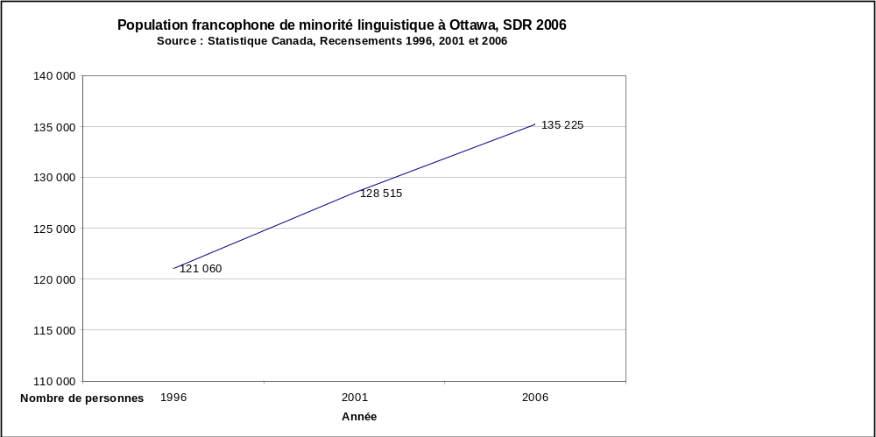
Français langue maternelle

À travers le Canada, la tendance du français langue maternelle utilisée comme langue de tous les jours connaît une tendance à la baisse. Cette tendance n’a subi aucun renversement malgré le Plan fédéral d’action pour les langues officielles établi en 2003. Toutefois, à Ottawa, le français comme langue maternelle est resté stable. Le nombre de personnes pour qui le français est la langue maternelle (réponse unique) a augmenté légèrement en 2006, s’élevant à 119 445, une augmentation de 3,7 % comparativement à 2001 (115 220 personnes). Comme pourcentage de la population totale d’Ottawa, les personnes pour qui le français est la langue maternelle (réponse unique) a chuté très légèrement entre 1996 et 2006 (15,4 % en 1996, 15,1 % en 2001 et 14,9 % en 2006).

Pourcentage de la population d’Ottawa pour qui le français est la langue maternelle, 1996 – 2006 Subdivision de recensement - Ottawa
Source : Statistique Canada, Recensements 1996, 2001 et 2006
Langue maternelle | % de la population totale  2006 | % de la population totale  2001 | % de la population totale  1996
Français (réponse simple) | 14,9 | 15,1 | 15,4
Français et anglais | 0,9 | 1,0 | 0,9
Français et autre langue non officielle | 0,2 | 0,2 | 0,2
Français et anglais et autre langue non officielle | 0,1 | 0,1 | 0,1

Malgré la stabilité actuelle de la communauté francophone à Ottawa, la distribution par âge des personnes pour qui le français est la langue maternelle révèle certains défis liés à la vitalité future du français comme langue maternelle à Ottawa. Comme le tableau plus haut l’indique, la distribution par âge des personnes pour qui le français est la langue maternelle reflète la tendance de la population à Ottawa en général et, plus précisément, une population vieillissante et une proportion relativement plus faible d’enfants et de jeunes. Pour assurer la stabilité ou la croissance de la communauté francophone à Ottawa, il sera important d’attirer des immigrants francophones à Ottawa.

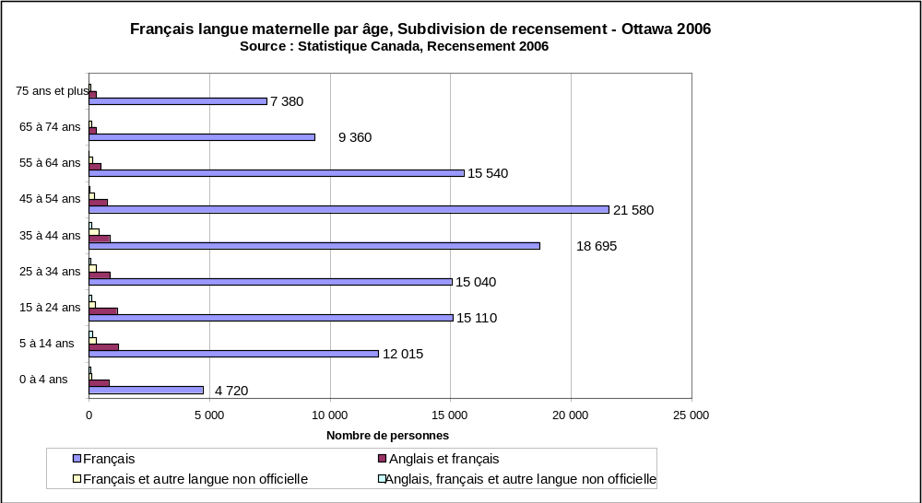

L’immigration comme source de croissance pour la communauté francophone

Bien que la majorité des francophones à Ottawa ne soient pas immigrants, ces derniers et les enfants des immigrants constituent une source importante de croissance pour la communauté francophone à Ottawa. Les immigrants francophones comptaient pour 12,3 % de la population francophone à Ottawa en 2006. De tous les immigrants à Ottawa en 2006, 5 % étaient des personnes pour qui le français ou le français et une autre langue étaient leurs langues maternelles. Parmi les personnes pour qui le français ou le français et une autre langue étaient leurs langues maternelles en 2006, 8,4 % étaient immigrants, dont 6,1 % de deuxième génération et 85,5 % de troisième génération ou plus.

Langue parlée le plus souvent à la maison

Le recensement de 2006 a illustré qu’à l’échelle nationale, le nombre de personnes qui utilisent surtout le français à la maison a diminué entre 2001 et 2006 dans toutes les provinces anglophones de la Saskatchewan à Terre-Neuve. À l’extérieur du Québec, plusieurs personnes pour qui le français est la langue maternelle utilisent le plus souvent l’anglais à la maison, même s’ils utilisent le français régulièrement dans d’autres aspects de leur vie. Correspondant à la tendance partout ailleurs au Canada, l’assimilation continue à poser un défi à Ottawa.

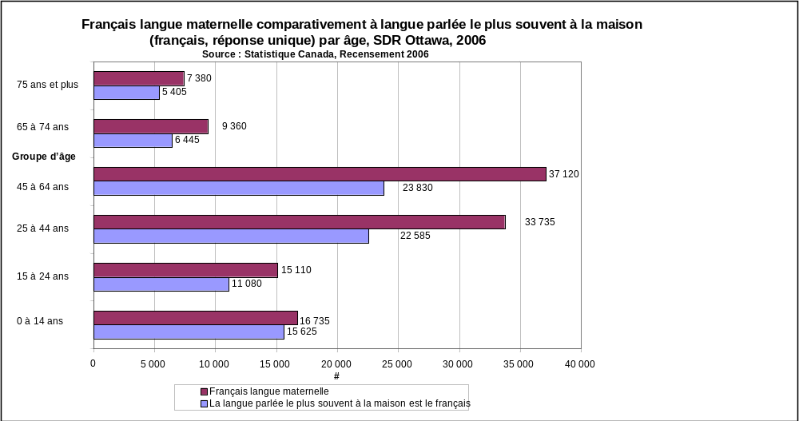
En 2006 à Ottawa, 10,6 % de la population utilisait le français le plus souvent à la maison, pourcentage qui est plus faible que le nombre de personnes pour qui le français est la langue maternelle. Des personnes utilisant le français le plus souvent à la maison (réponse unique), 46 % étaient des hommes et 54 % étaient des femmes. Le tableau plus loin indique que dans chaque groupe d’âge, plusieurs personnes pour qui le français est la langue maternelle n’utilisent pas le français comme première langue à la maison. L’usage moins élevé du français comme langue utilisée le plus souvent à la maison comparativement au français comme langue maternelle a des répercussions pour l’avenir. Le tableau souligne l’impact de l’assimilation, à partir de l’âge de 15 ans.

Cinq (5) pour cent des immigrants à Ottawa parlaient français le plus souvent à la maison et 1,1 % de plus parlait français et anglais, français et une autre langue non officielle ou une combinaison des trois le plus souvent à la maison. Parmi les récents immigrants d’Ottawa, qui sont arrivés au cours de la période 2001 – 2006, 8 % parlaient français le plus souvent à la maison. Entre 2001 et 2006 à Ottawa, il y a eu une augmentation de 17,6 % des personnes qui parlaient anglais, français et une autre langue non officielle le plus souvent à la maison. Au cours de la même période à Ottawa, il y a eu une diminution de 24,3 % des personnes qui parlaient français et une autre langue non officielle le plus souvent à la maison. D’autres recherches seront nécessaires pour identifier les raisons de cette situation. Toutefois, on pense qu’une partie du problème correspond aux défis économiques considérables que doivent surmonter les immigrants francophones à Ottawa qui ne parlent pas aussi en anglais.

Connaissance des langues officielles

En 2006, le pourcentage de la population d’Ottawa ayant des connaissances des langues officielles est demeuré stable à 98,6 % en 1996 et 2001, et à 98,7 % en 2006. Le pourcentage de la population ayant des connaissances dans les deux langues officielles a augmenté très légèrement, passant de 36,9 % en 1996, diminuant à 36,6 % en 2001 et augmentant à 37,2 % en 2006. Ottawa a un pourcentage beaucoup plus élevé de personnes ayant des connaissances dans les deux langues officielles que le pourcentage de l’Ontario qui se situe à 11 %. Le bilinguisme continue d’être une qualification importante dans le marché du travail à Ottawa.

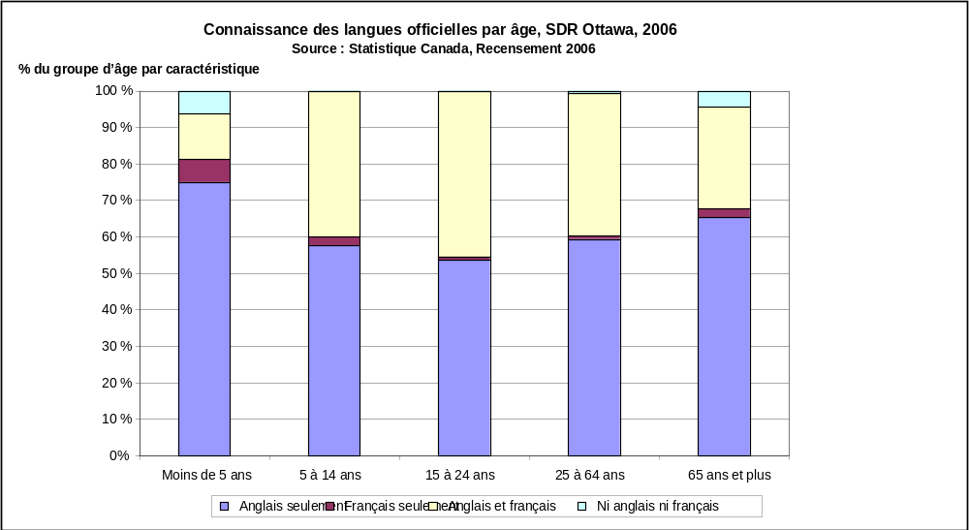
Comme la figure et le tableau l’indiquent, malgré le nombre considérable de personnes ayant des connaissances dans les deux langues officielles, plus de la moitié de la population dans chaque groupe d’âge est unilingue anglaise.

Le pourcentage des personnes qui ne connaissent aucune des langues officielles est assez faible, mais, comme on pouvait s’y attendre, il est proportionnellement plus élevé chez les enfants de moins de 5 ans (6,2 %) et chez les aînés de 65 ans et plus (4,4 %). Il y a un grand nombre de personnes dans la force de l’âge actif qui ne connaît aucune langue officielle (3 040), même s’il s’agit d’un petit pourcentage de la population globale d’âge actif (seulement 0,7 %).

Connaissance de la langue officielle par groupe d’âge, SDR Ottawa, 2006
 | Anglais  seulement | % du groupe d’âge | Français seulement | % du groupe d’âge | Anglais et français | % du groupe d’âge | Ni anglais ni français | % du groupe d’âge | Total
Moins de 5 ans | 33 110 | 74,9 | 2 760 | 6,2 | 5 560 | 12,6 | 2 755 | 6,2 | 44 195
5 à 14 ans | 56 835 | 57,7 | 2 360 | 2,4 | 39 165 | 39,7 | 220 | 0,2 | 98 580
15 à 24 ans | 60 190 | 53,5 | 1 140 | 1,0 | 50 955 | 45,3 | 140 | 0,1 | 112 425
25 à 64 ans | 268 785 | 59,3 | 4 405 | 1,0 | 176 660 | 39,0 | 3 040 | 0,7 | 452 910
65 ans et plus | 60 815 | 65,3 | 2 315 | 2,5 | 25 895 | 27,8 | 4 135 | 4,4 | 93 155
Total | 479 745 |  | 12 985 |  | 298 245 |  | 10 300 |  | 801 275

Les francophones sont plus dispersés à travers la ville qu’au cours des périodes précédentes de recensement. Comme l’illustre la carte ci-après, les personnes pour qui le français est la langue maternelle habitent en grands nombres et concentrations à Vanier, Orléans, Kanata et Gloucester.

Population d’identité autochtone

Croissance démographique

La population autochtone forme la tranche démographique la plus jeune au Canada et celle en plus forte croissance, ayant d’ailleurs franchi le cap du million. De 1996 à 2006, elle a augmenté de 67 p. 100 à Ottawa, passant de 7310 à 12 245 personnes, soit près de six fois plus que les 11,7 p. 100 enregistrés pour le reste de la population. L’âge médian des personnes qui s’identifient comme autochtones était de 32 ans en 2006, c’est-à-dire six ans de moins que l’âge médian de l’ensemble des Ottaviens (38,4). Et la population autochtone s’urbanise : le recensement de 2006 révèle que 54 p. 100 de ses membres à l'échelle du pays vivent en secteur urbain, dont la RMR d’Ottawa.

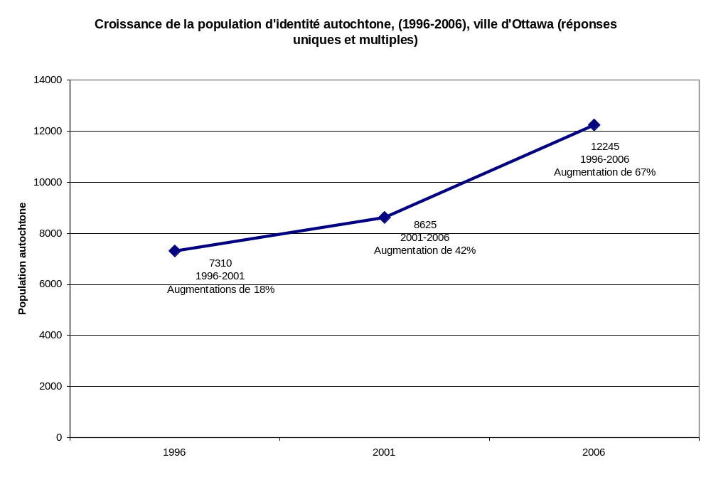

En 2006, 56,3 p. 100 de la population ottavienne s’identifiant comme autochtone se composait d’Amérindiens (Premières nations), 38,5 p. 100, de Métis, et 5 p. 100, d’Inuits. De 1996 à 2006, ces trois groupes ont connu une bonne croissance démographique, surtout les Métis et les Inuits.

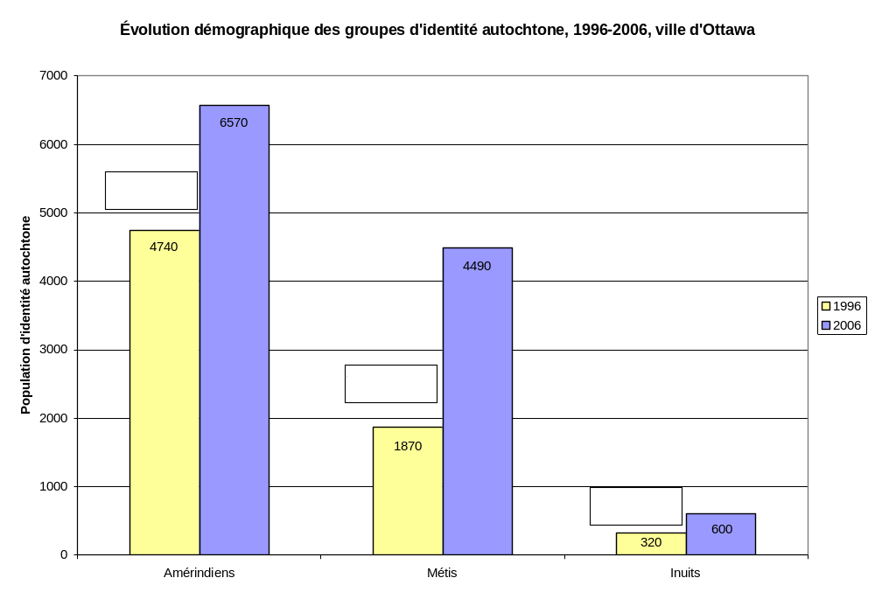
Âge et sexe

La composition par âge des personnes s’identifiant comme autochtones met en lumière le rajeunissement de cette population. En 2006, 39 p. 100 de ses membres étaient des enfants, des adolescents et de jeunes adultes de moins de 24 ans alors que la population active de 24 à 64 ans en représentait 56,9 p. 100, les personnes âgées n’en formant qu’une tranche mineure (4,1 p. 100).

Composition par âge de la population d’identité autochtone,
2001-2006, ville d’Ottawa
Groupe d’âge | Population autochtone |  | Pourcentage de la population autochtone |  | Taux de croissance
 | 2001 | 2006 | 2001 | 2006 | 2001-2006
0-14 | 1860 | 2585 | 21,6 % | 21,1 % | 39,0 %
15-24 | 1435 | 2195 | 16,6 % | 17,9 % | 53,0 %
25-44 | 3335 | 4010 | 38,6 % | 32,8 % | 20,2 %
45-54 | 1180 | 2010 | 13,7 % | 16,4 % | 70,3 %
55-64 | 525 | 940 | 6,1 % | 7,7 % | 79,0 %
65 + | 295 | 500 | 3,4 % | 4,1 % | 69,5 %
Total | 8630 | 12 240 | 100 % | 100 %
Source : Recensements de 2001 et de 2006 de Statistique Canada

L’évolution des groupes d’âge de 2001 à 2006 témoigne du dynamisme de la croissance de la population d’identité autochtone, dont tous les groupes se sont accrus au cours de la période visée, alors que les Ottaviens dans leur ensemble ont vu leur nombre déminuer chez les groupes de 9 ans et moins et de 25 à 44 ans. Toutefois, l’augmentation manifeste des tranches de 45 à 54 ans et de 55 à 64 ans (70,3 et 79 p. 100 respectivement) indique également que la population active autochtone vieillit. Malgré tout, il est positif que les jeunes de 15 à 24 ans qui accèdent au marché du travail remplaceront à raison de plus de deux pour un les personnes s’identifiant comme autochtones de 55 à 64 ans qui prendront leur retraite. Pour chaque membre de cette dernière tranche d’âge, on en comptait en 2006 2,3 âgées de 15 à 24 ans. Par ailleurs, le taux de survie est faible chez les Autochtones de 85 ans et plus : en 2006, seuls 25 femmes et six hommes de ce groupe vivaient toujours.

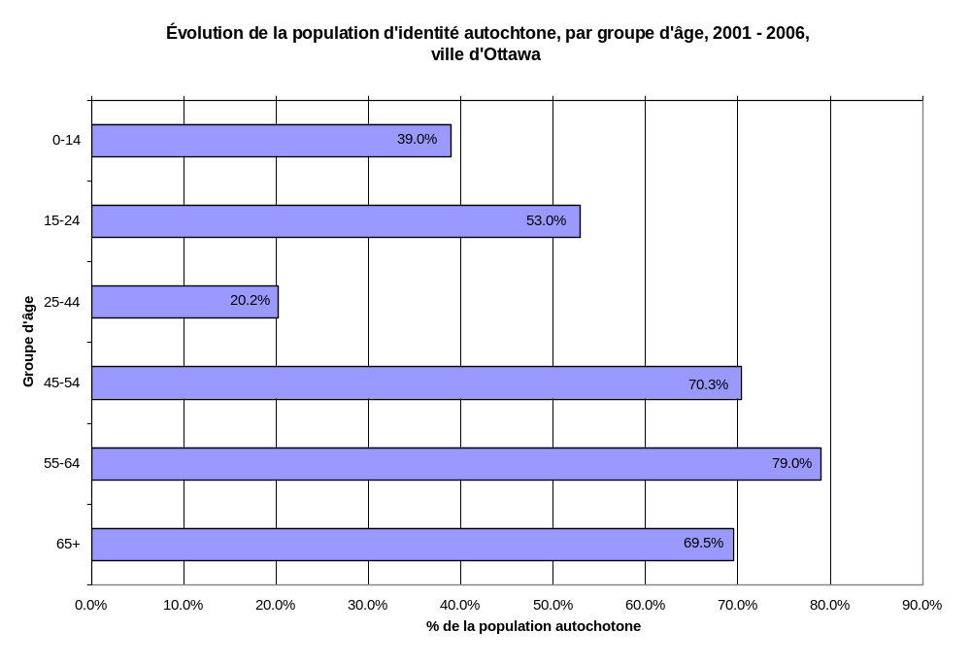
Tout comme pour l’ensemble des Ottaviens, les femmes sont plus nombreuses que les hommes au sein de la population d’identité autochtone. Cependant, de 2001 à 2006, le rapport femmes-hommes était plus élevé chez les Autochtones que dans toute la population d’Ottawa, et ce, dans la plupart des groupes d’âge, à l’exception des personnes de 65 ans et plus, chez qui elle était de 145 femmes pour 100 hommes comparativement à 240 pour tous les Ottaviens. Chez les Autochtones de 85 ans et plus, les données sont disproportionnées, puisque cette tranche ne compte que 25 femmes et six hommes.

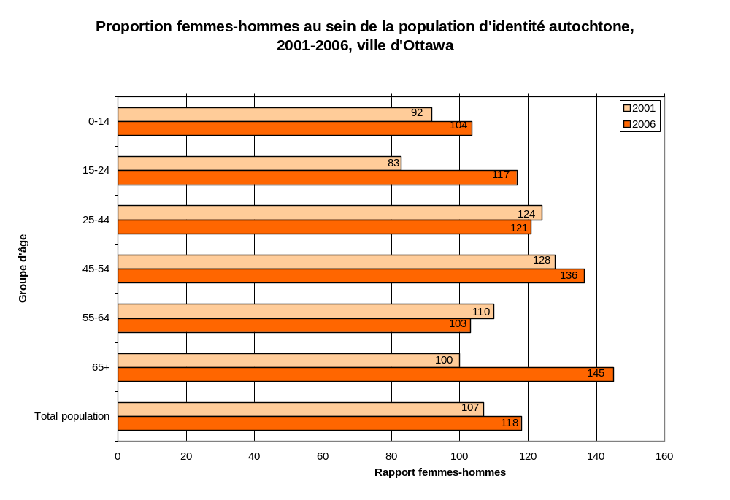
Mobilité

Les Autochtones sont plus enclins à déménager que les non-Autochtones. En 2006 75 p. 100 d’entre eux vivaient à la même adresse que l’année précédente contre 85,7 p. 100 pour l’ensemble de la population d’Ottawa. Ils sont également plus susceptibles d'avoir déménagé tout en restant dans la même subdivision de recensement (16,8 p. 100 contre 10,2 p. 100) ou d’être arrivés d’une autre province (3,8 p. 100 contre 1,3 p. 100).

Langue

En 2006, une vaste proportion des résidents d’Ottawa s'identifiant comme autochtones connaissaient les deux langues officielles (37 p. 100), alors que la majorité d'entre eux ne parlent que l'anglais, et 1 p. 100, que le français. Seuls 6 p.100 d’entre eux connaissent une langue autochtone. Cependant, la croissance rapide de ce groupe de 1996 à 2006 parmi la population de la ville a également diversifié ses langues maternelles, ce qui a eu des retombées majeures sur les langues parlées à la maison, surtout le cri et l’inuktitut, qui correspondent aux deux groupes autochtones s’étant le plus multipliés à Ottawa au cours de la période visée.

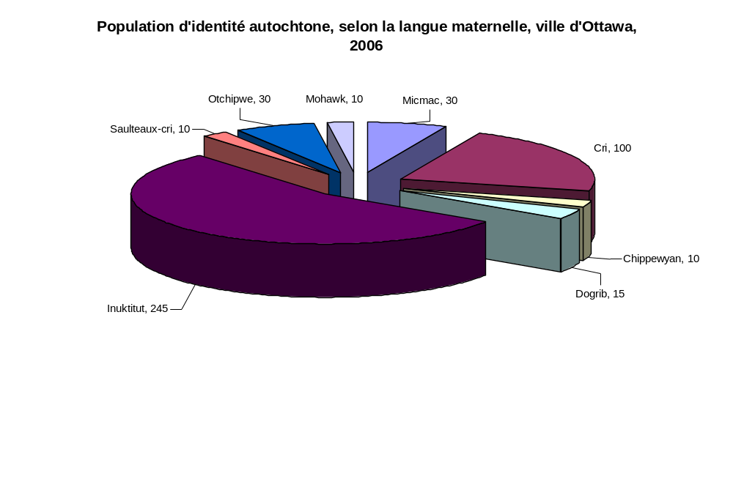
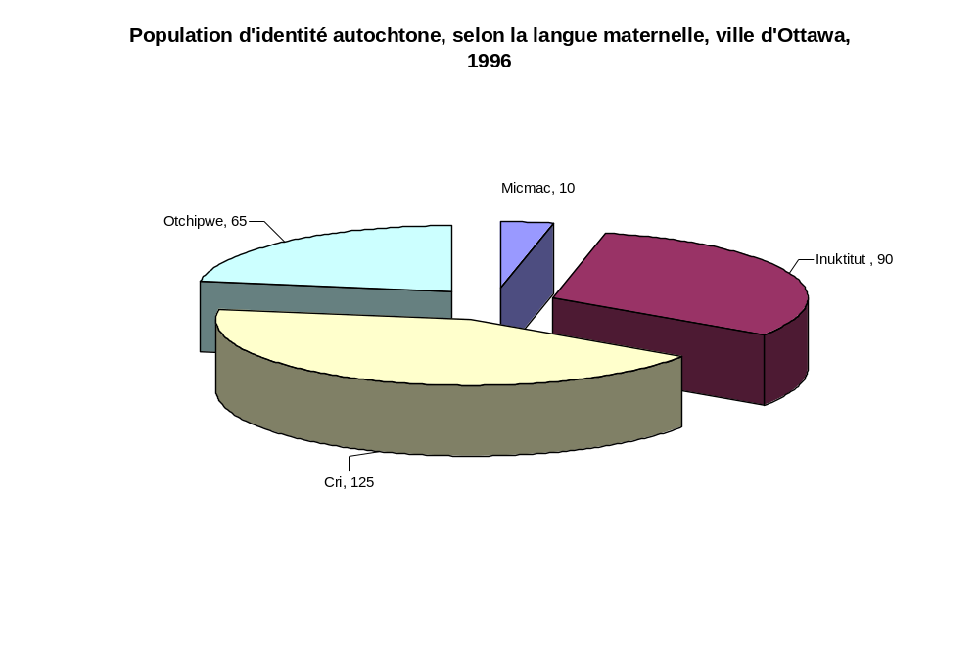
Scolarité et domaines d’études

La population autochtone d’Ottawa se caractérise notamment par la bonne proportion de ses membres à détenir un grade universitaire, soit 18 et 45 p. 100 en 2006 respectivement chez les 15 à 24 ans et les 25 à 34 ans. Cependant, beaucoup des personnes de 15 à 24 ans n’ont ni certificat, ni diplôme, ni grade, notamment les décrocheurs et les jeunes qui n’ont pas encore terminé leurs études. En 2006, 44 p. 100 des Autochtones de 15 à 24 ans étaient dans cette situation, tout comme 9 p. 100 de ceux de 25 à 34 ans. Malgré tout, 24 p. 100 des membres de ce dernier groupe ont fait des études collégiales, et 45 p. 100 ont étudié à l’université ou sont titulaires d’un certificat ou d’un grade universitaires.

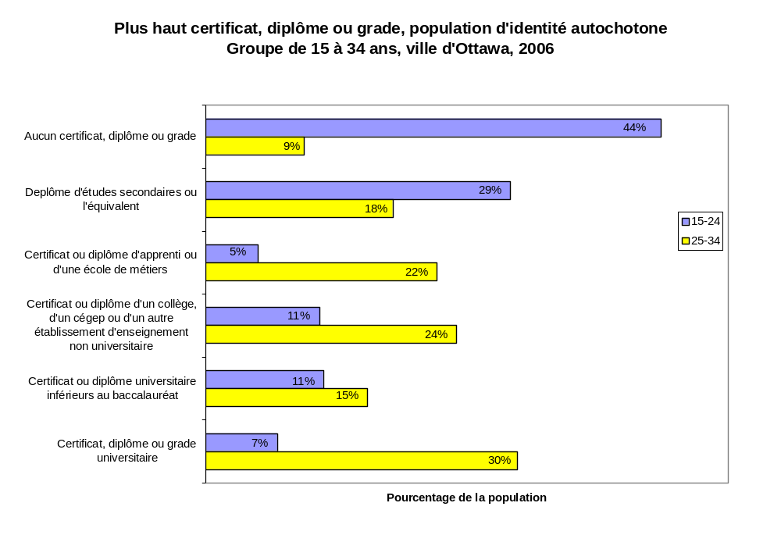

En 2006, les cinq principaux domaines d’études chez les Ottaviens autochtones titulaires d'un certificat, d'un diplôme ou d'un grade étaient le commerce, la santé, les sciences sociales, les mathématiques et la technologie de l’information, et l’architecture. Dans tous les cas, à l’exception de l’architecture, où les hommes comptent pour 86,7 p. 100, la proportion de femmes est égale ou supérieure à celle des hommes.

Tableau : Principaux domaines d’études de la population d’identité autochtone
2006, ville d’Ottawa
Principaux domaines d’études | Total | Hommes | % | Femmes | %
Commerce, gestion et administration publique | 1010 | 310 | 30,7 | 700 | 69,3
Sciences sociales et de comportements, et droit | 940 | 380 | 40,4 | 560 | 59,6
Architecture, génie et services connexes | 640 | 555 | 86,7 | 85 | 13,3
Santé, parcs, récréation et conditionnement physique | 545 | 95 | 17,4 | 445 | 82,6
Mathématiques, informatique et sciences de l’information | 385 | 190 | 49,3 | 195 | 50,7
Source : Recensement de 2006 de Statistique Canada

Perspectives de travail et niveaux de revenu

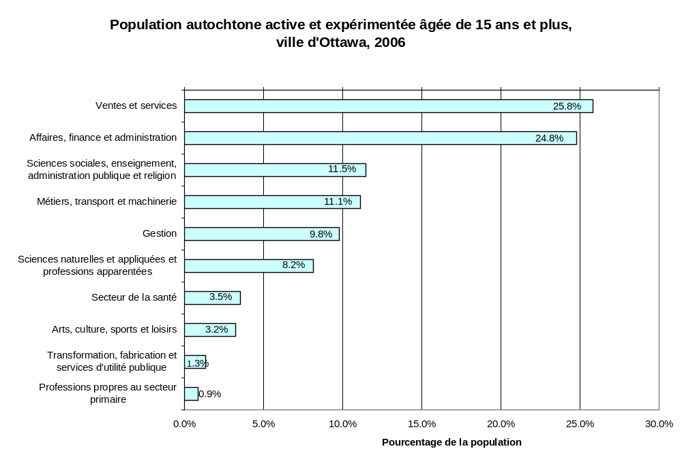
En 2006, la majorité (60,4 p. 100) de la main-d’oeuvre autochtone de 15 ans et plus habitant à Ottawa occupait un emploi dans les domaines de la gestion; du commerce, de la finance et de l’administration; ou encore dans l’industrie des ventes et du service. Le taux de chômage au sein de la population autochtone s’élevait alors à 9,2 p. 100 contre 5,9 p. 100 dans le groupe correspondant pour l’ensemble de la population ottavienne. Le taux de chômage était de 9,8 et de 8,7 p. 100 respectivement chez les hommes et les femmes autochtones comparativement à 5,7 et à 6,1 p. 100 pour l’ensemble de la population.
En 2005, le revenu médian de la population ottavienne autochtone de 15 ans et plus s’élevait à 26 157 $, soit 29 465 $ pour les hommes et 24 379 $ pour les femmes. Ces chiffes sont inférieurs à ceux visant l’ensemble de la population de la capitale, surtout pour les Autochtones de sexe masculin. Cependant, en 2000 et en 2005, le revenu médian de cette population a été supérieur à la moyenne provinciale pour le même groupe. Le revenu médian des Ontariens d’identité autochtone était en 2005 de 18 808 $.

Immigration et citoyenneté

Les immigrants sont des personnes à qui les autorités en matière d’immigration ont accordé le droit de vivre en permanence au Canada. Certains séjournent au Canada depuis un certain nombre d’années, tandis que d’autres sont des nouveaux arrivants. En 2006, on dénombrait 178 545 immigrants vivant à Ottawa, chiffre correspondant à plus du quart de la population (22,2 p. 100). La proportion des immigrants dans la Ville dépassait la moyenne nationale de 19,8 p. 100 cette année-là. Tant le nombre que la proportion d’immigrants ont augmenté durant la période de 1996 à 2006 à un rythme de 22,2 p. 100. Cependant, durant la période de 2001 à 2006, la population immigrante a progressé à une cadence ralentie (7,1 p. 100). En termes de citoyenneté, 78 p. 100 des immigrants détiennent leur statut de citoyens canadiens.

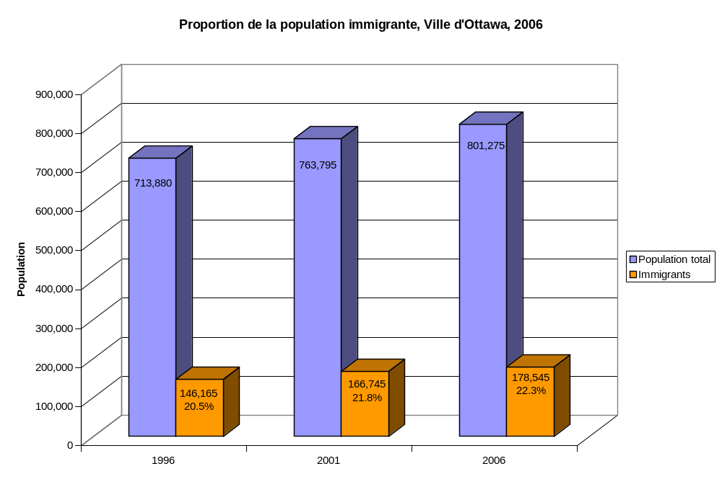

Région de naissance et génération

Au cours des trois dernières décennies est survenue une importante transformation quant aux principaux pays d’origine des immigrants au Canada. L’influx d’immigrants est passé des pays de l’Europe aux pays du Moyen-Orient et de l’Afrique. En 1996, la proportion des immigrants du Royaume-Uni à Ottawa était de 14,8 p. 100, comparativement à 10,4 p. 100 en 2006. Cette année-là, les immigrants de l’Asie et du Moyen-Orient et de l’Afrique représentaient plus de la moitié (51 p. 100) du total de la population immigrante de la Ville. Selon leur origine ethnique, 38 p. 100 de la population d’immigrants est de première génération, 19 p. 100 de seconde génération et 43 p. 100 de troisième génération. La population ayant pour origines les îles britanniques et la France présentent les pourcentages les plus élevés d’immigrants de troisième génération (72 p. 100 et 86 p. 100, respectivement).

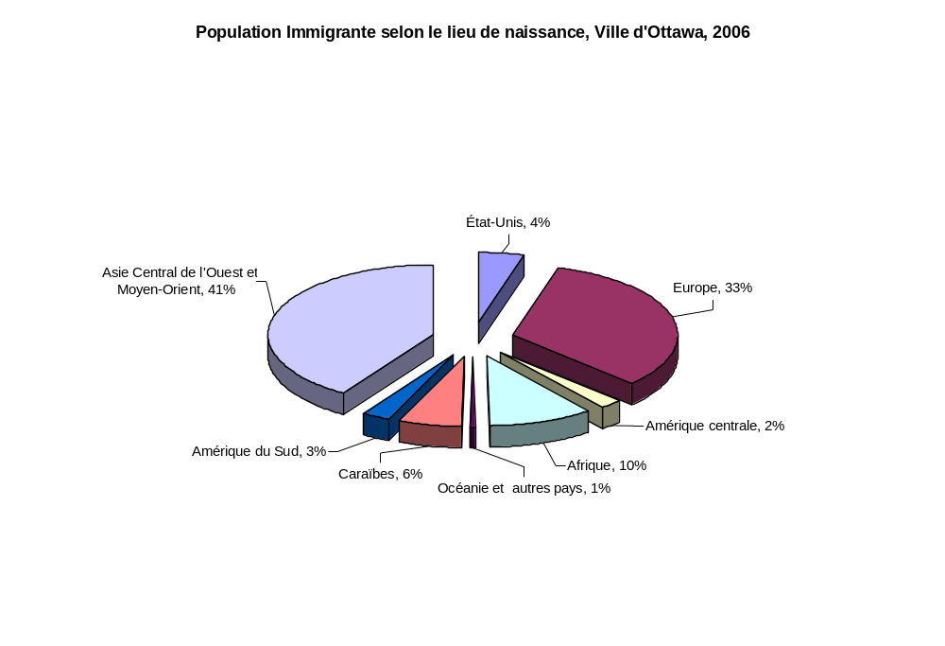

Période d’immigration

Douze pour cent des immigrants vivant à Ottawa en 2006 étaient arrivés au Canada avant 1961, tandis que 65 p. 100 y étaient venus après 1981. Entre 1996 et 2000, la proportion d’immigrants par période d’immigration n’avait pas changé (15 p. 100). Cependant, elle a augmenté durant la période de 2001 à 2006 de deux points (17 p. 100). Le diagramme suivant montre la proportion d’immigrants par période d’immigration.
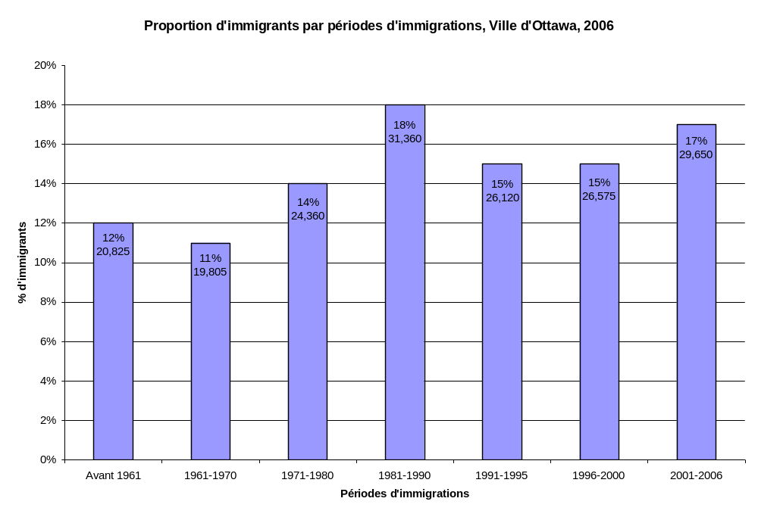

Immigrants récents

Selon Statistique Canada, les immigrants qui sont arrivés au Canada durant les cinq années précédant un recensement sont réputés être des immigrants récents. Dans le cas du Recensement de 2006, les nouveaux immigrants sont ceux qui ont immigré durant la période de 2001 à 2006. Durant cette plage d’années, 29 650 nouveaux immigrants sont arrivés dans la Ville. Ils comptaient pour 17 p. 100 de la population immigrante totale en 2006. Onze régions étaient la source principale de 80 p. 100 de ces immigrants. Parmi eux se trouvaient les personnes originaires de l’Asie centrale et du Moyen-Orient (20 p. 100), de la Chine (13 p. 100) et de l’Afrique de l’Est (7,5 p. 100).

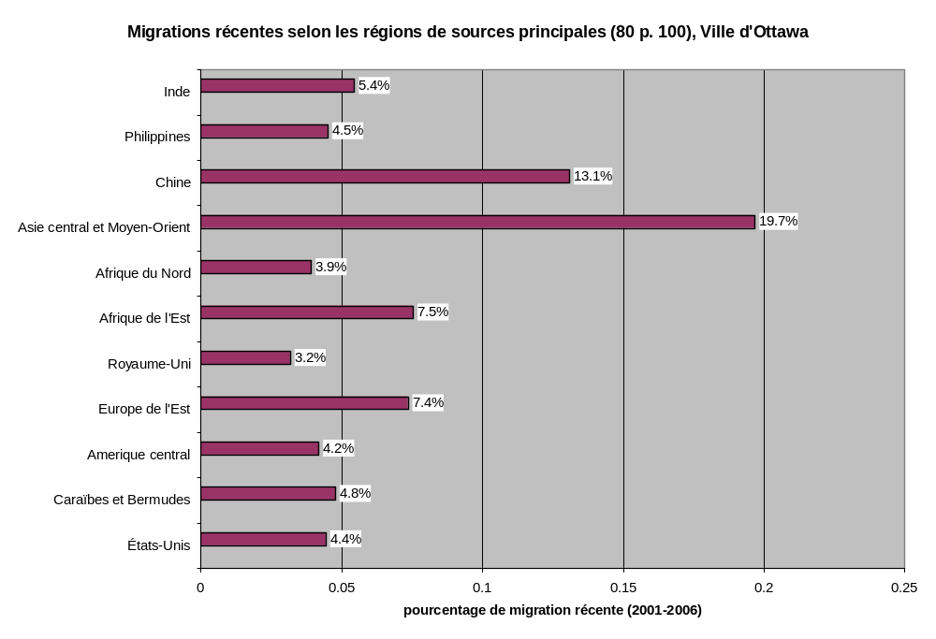

Langue maternelle

L’influx de plus d’immigrants provenant de pays où l’on ne parle ni l’anglais ni le français depuis 1996 a modifié le profil linguistique du Canada. Les allophones sont les gens dont la langue maternelle (première langue apprise à la maison durant l’enfance et toujours comprise par les personnes) n’est ni l’anglais ni le français. En 2006, la proportion d’allophones à Ottawa a bondi à 20,5 p. 100 par rapport au taux de 17 p. 100 enregistré en 1996. Au cours de la même année, les immigrants parlaient 69 langues non officielles à Ottawa.
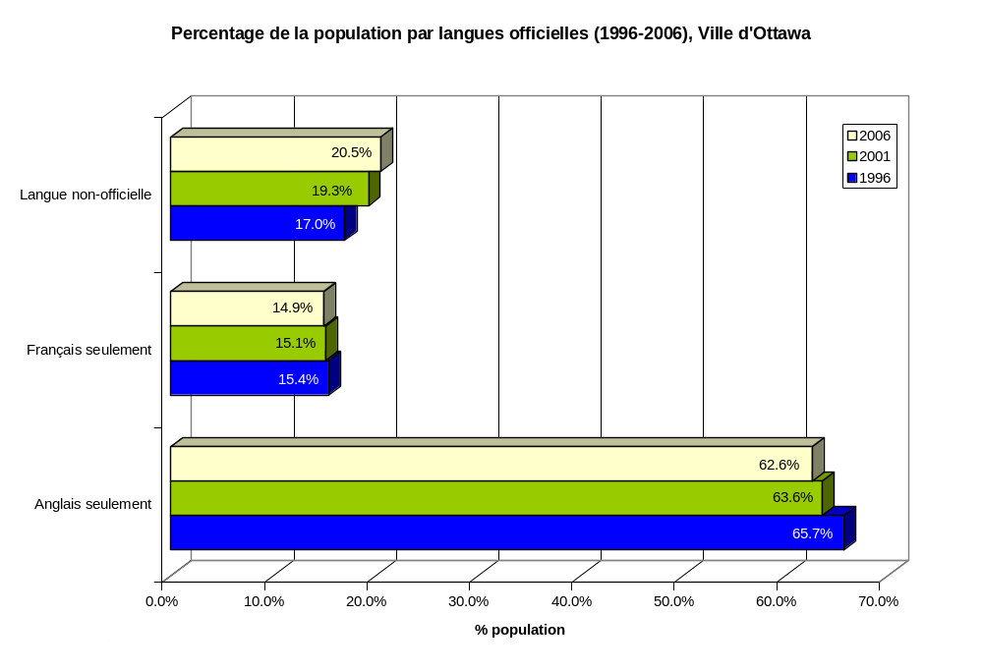
En 2006, les cinq langues maternelles non officielles parlées à Ottawa étaient le chinois, l’arabe, l’italien, l’espagnol et l’allemand. La population qui parlait ces cinq langues comptait pour 46 p. 100 de tous les allophones dans la Ville. Cependant, par suite de l’intégration à la société canadienne, la langue maternelle n’est pas toujours parlée à la maison, surtout dans le cas des enfants et des jeunes. Par exemple en 2006, l’italien et l’allemand ne se classaient pas parmi les cinq langues principales parlées à la maison à Ottawa, malgré leur prédominance comme langues maternelles.

âge et sexe de la population immigrante

De nombreux immigrants qui se sont établis à Ottawa y sont arrivés en bas âge. La moitié de la population d’immigrants étaient des enfants (28 p. 100) et des jeunes (22 p. 100) au moment de leur arrivée. Selon le Recensement de 2006, la population immigrante a une participation dominante dans le groupe des 25 à 54 ans en âge de travailler, ce qui est plus élevé que la population totale de la Ville pour le même groupe d’âges (52 p. 100 contre 45 p. 100). La proportion des aînés immigrants dans ce recensement était de 17 p. 100, tandis que le pourcentage des enfants de 0 à 14 ans et des jeunes âgés entre 15 et 24 ans était de 6 p. 100 et 10 p. 100, respectivement.

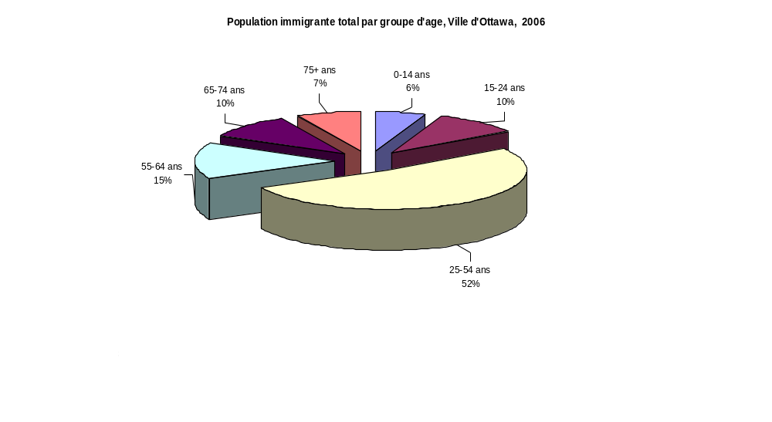

Les femmes composent la majorité de la population immigrante. Elles sont de 52 p. 100, tout comme dans la population totale de la Ville. En 2006, les régions d’origine affichant la participation la plus élevée d’immigrantes comprenaient les Philippines (60 p. 100), les Caraïbes et les Bermudes (59 p. 100), l’Asie du Sud-Est (57 p. 100), l’Afrique de l’Est et les États-Unis (6 p. 100 chacun).

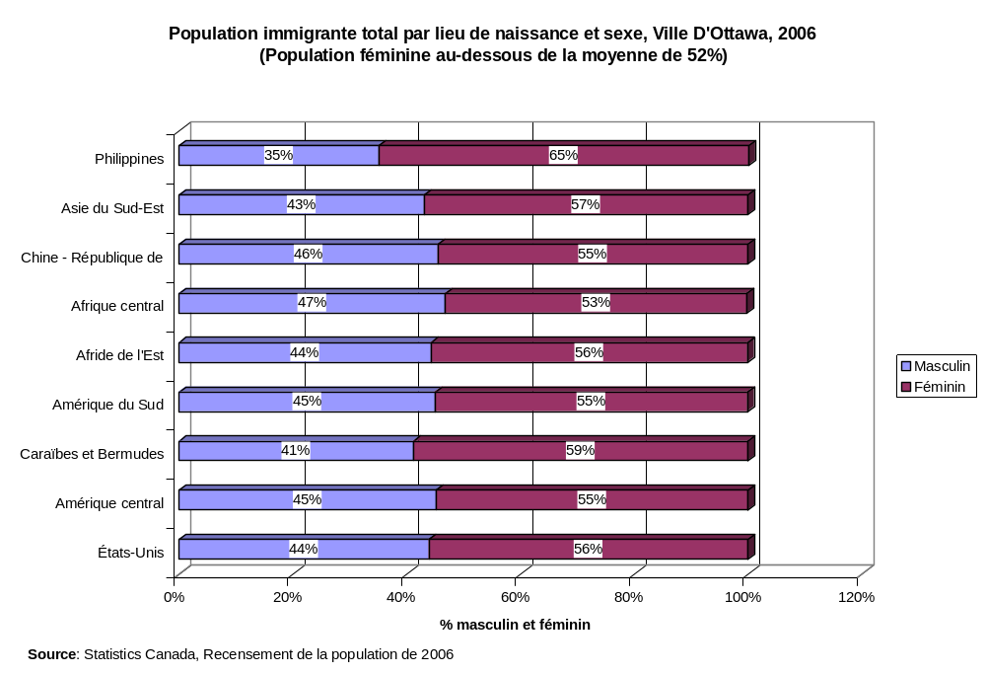

Minorité visible
En 2006, plus de cinq millions de personnes se sont auto-identifiées comme membres d’un groupe de minorité visible au Canada. Ce nombre représentait 16 % de la population totale. Dans la Loi sur l’équité en matière d’emploi, les minorités visibles sont décrites comme « personnes autres que les Autochtones, qui ne sont pas de race caucasienne ou de couleur blanche ».
Dans le recensement de 2006, un total de 155 895 résidents d’Ottawa sont identifiés comme minorité visible, représentant 20,2 % de la population totale de la Ville. Ce nombre correspond à une augmentation de deux points par rapport à 2001 (18,0 %) et un changement considérable comparativement à 1996 (15,0 %), bien que ce chiffre était inférieur à la moyenne de l’Ontario. En 2006, la proportion des minorités visibles en Ontario était de 23 %. En 2006, l’Ontario accueillait plus de la moitié (54,2 %) de la population totale de minorité visible du Canada.
1 682 050
15,8 %
107 270
15,0 %
2 153 045
19,1 %
137 245
18,0 %
2 745 200
22,8 %
161 720
20,2 %
0,0 %
5,0 %
10,0 %
15,0 %
20,0 %
25,0 %
% de la population par les groupes de minorité visible
1996
2001
2006
Proportion de la population de minorité visible de l’Ontario et de la Ville d’Ottawa (1996-2006)
(Réponses simples et multiples)
Ontario
Ottawa
Source : Statistique Canada, Recensements 1996, 2001 et 2006

Les Noirs forment le groupe de minorité visible le plus important à Ottawa. En 2006, cette population s’élevait à 39 070 personnes (25 %), suivie des Chinois (20 %), des Asiatiques du Sud (17 %) et des Arabes (15 %).

Composition des groupes de minorité visible, Ville d’Ottawa, 2006 (réponses individuelles)
Coréens
1 %
Noirs
25 %
Asiatiques de l’Ouest
5 %
Arabes
15 %
Japonais
1 %
Asiatiques du Sud-Est
7 %
Chinois
20 %
Latinos-Américains
5%
Asiatiques du Sud
17 %
Philippins
4 %
Source : Statistique Canada, Recensement 2006
Année
Noirs
%
Chinois
%
Asiatiques
%
Arabes (*)
%
Sud-
%
Latino-
%
Philippins
%
Coréens
%
Japonais
%
Total (**)
du Sud
Asie de l’Ouest
Est
Américains
1996
28 845
27,6
19 235
18,4
17 000
16,2
20 800
19,9
8 075
7,7
5 490
5,2
3 500
3,3
635
0,7
1 035
1,0
104 615
2001
34 645
26,2
27 685
20,9
21 705
16,4
25 415
19,2
8 670
6,5
6 455
4,9
4 855
3,7
1 450
1,1
1 490
1,1
132 370
2006
39 070
25,1
30 760
19,7
26 510
17,0
31 230
20,0
10 395
6,7
8 075
5,2
6 060
3,9
2 110
1,3
1 685
1,1
155 895
Taux de croissance %
1996-2001
20 %
44 %
28 %
22 %
7 %
18 %
39 %
128 %
4,4 %
27 %
2001-2006
13 %
11 %
22 %
23 %
20 %
25 %
25 %
46 %
13 %
18 %
1996-2006
35 %
60 %
56 %
50 %
29 %
29 %
73 %
232 %
63 %
49 %
(*) Les données pour les deux groupes ont été additionnées afin de comparer l’information des trois recensements.
(**) Population totale = 100 %
Source : Statistique Canada, Recensements 1996, 2001 et 2006
Composition des groupes de minorité visible (1996-2006), Ville d’Ottawa (réponses individuelles)
Entre 1996 et 2006, la population de minorité visible d’Ottawa s’est accrue de 49 %. Ceci représente quatre fois le taux de croissance de 13 % de la population totale de la Ville. Au cours de cette période, le groupe formé des Coréens a presque triplé et le groupe des Philippins a augmenté des trois quarts. Ces groupes étaient suivis d’une augmentation de 63 % pour les Japonais et de 60 % pour les Chinois. Entre l’année 2001 et l’année 2006, les deux groupes de minorité visible ayant la croissance la plus rapide étaient les Coréens, les Latino-Américains et les Philippins. Le groupe des Coréens a augmenté de presque la moitié (46 %) et les deux autres de 25 % chacun.
Croissance des groupes de minorité visible (1996-2006), Ville d’Ottawa
20 %
44 %
28 %
22 %
7 %
18 %
39 %
128 %
44 %
13 %
11 %
22 %
50 %
20 %
25 %
25 %
46 %
13%
0 %
20 %
40 %
60 %
80 %
100 %
120 %
140 %
Noirs
Chinois
Asie du Sud
Arabes – Asie
de l’Ouest
Sud-Est
Latino-Américains
Philippins
Coréens
Japonais
Population de minorité visible %
Taux de croissance 1996-2001
Taux de croissance 2001-2006
Source : Statistique Canada, Recensements 1996, 2001 et 2006

La majorité de la population de minorité visible est composée de femmes (51,4 %). En 2006, les groupes englobant la proportion la plus élevée de femmes étaient les Philippins (60,5 %), les Japonais (59,6 %), les Latino-Américains (54,5 %) et les Noirs (52.5 %).

Groupes de minorité visible
Population
totale (*)
Hommes
%
Femmes
%
Chinois
100 %
30 760
15 025
48,8 %
15 735
51,2 %
Asiatiques du Sud
100 %
26 510
13 355
50,4 %
13 155
49,6 %
Noirs
100 %
39 070
18 170
46,5 %
20 900
53,5 %
Philippins
100 %
7 115
2 810
39,5 %
4 305
60,5 %
Latino-Américains
100 %
8 075
3 675
45,5 %
4 400
54,5 %
Asiatiques du Sud-Est
100 %
10 395
5 180
49,8 %
5 215
50,2 %
Arabes
100 %
24 110
12 605
52,3 %
11 505
47,7 %
Asiatiques de l’Ouest
100 %
6 050
3 190
52,7 %
2 860
47,3 %
Coréens
100 %
2 110
1 055
50,0 %
1 055
50,0 %
Japonais
100 %
1 685
680
40,4 %
1 005
59,6 %
Minorité visible : multiples
100 %
5 820
2 770
47,6 %
3 050
52,4 %
et non comptés ailleurs
Total
100 %
161 700
78 515
48,6 %
83 185
51,4 %
Source : Statistique Canada, Recensement 2006
Population de minorité visible par sexe, Ville d’Ottawa, 2006

En 2006, un tiers (32,8 %) de la population de minorité visible d’Ottawa était composé de Canadiens de naissance (pas immigrants). Soixante-quatre pour cent étaient immigrants ou résidents permanents. Le pourcentage de résidents non permanents qui, au moment du recensement, possédaient un permis d’études ou de travail ou qui avaient présenté une demande de réfugié s’élevait à 3,5 %. Le groupe ayant le pourcentage le plus élevé de non-immigrants était les Japonais (59,1 %), suivi de cinq groupes ayant une population non-immigrante s’élevant entre 30 % et 39%. Ces derniers étaient les Noirs, les Asiatiques du Sud-Est, les Arabes, les Asiatiques du Sud et les Chinois.

Statut d’immigrant de la population de minorité visible, Ville d’Ottawa, 2006
Immigrants
63,8 %
Résidents non permanents
3,5 %
Non-immigrants
32,8 %
Source : Statistique Canada, Recensement 2006
Groupes de
Minorité visible
Total
%
Non-immigrants
%
Immigrants
%
Résidents
non permanents
%
Immigrants
Chinois
30 760
100 %
9 320
30,3 %
20 095
65,3 %
1 340
4,4 %
Asiatiques du Sud
26 510
100 %
8 165
30,8 %
17 765
67,0 %
575
2,2 %
Noirs
39 070
100 %
15 400
39,4 %
22 410
57,4 %
1 260
3,2 %
Philippins
7 115
100 %
1 915
26.9 %
4 790
67,3 %
410
5,8 %
Latino-Américains
8 075
100 %
1 600
19,8 %
6 175
76,5 %
295
3,7 %
Asiatiques du Sud-Ouest
10 395
100 %
3 570
34,3 %
6 645
63,9 %
180
1,7 %
Arabes
24 105
100 %
7 565
31,4 %
15 590
64,7 %
950
3,9 %
Asiatiques de l’Ouest
6 055
100 %
980
16,2 %
4 870
80,4 %
205
3,4 %
Coréens
2 115
100 %
520
24,6 %
1 450
68,6 %
135
6,4 %
Japonais
1 685
100 %
995
59,1 %
560
33,2 %
130
7,7 %
Minorité visible : multiples
5 825
100 %
2 935
50,4 %
2 785
47,8 %
115
2,0 %
et non comptés ailleurs
Total
161 710
100 %
52 965
32,8 %
103 135
63,8 %
5 595
3,5 %
Source : Statistique Canada, 2006 Census
Population de minorité visible par statut d’immigrant, Ville d’Ottawa, 2006
Comparativement à la population générale, les minorités visibles sont aussi plus jeunes. En 2006, un quart était composé d’enfants de 0 à 14 ans et 16 % étaient des jeunes de 15 à 24 ans. Le pourcentage d’enfants et de jeunes dans la population totale de la Ville était 18 % et 14 %, respectivement. Près de la moitié (45 %) de la population de minorité visible était du groupe de travail de 55 à 64 ans, tandis que les aînés (65 ans et plus) correspondaient à la moitié (7 %) de la population totale d’aînés à Ottawa (12 %). Les Chinois, les Asiatiques du Sud et les Noirs comptaient pour la majorité de la population d’aînés parmi les minorités visibles en 2006.

Groupes de minorité visible
Total
0-15
%
15-24
%
25-54
%
55-64
%
65-74
%
75+
%
Chinois
100 %
30,760
6 095
19,8 %
4 465
14,5 %
14,930
48,5 %
2 165
7.0%
2 025
6,6 %
1 080
3,5 %
Asiatiques du Sud
100 %
26,510
5 700
21,5 %
3 840
14,5 %
12,195
46,0 %
2 560
9.7%
1 610
6,1 %
605
2,3 %
Noirs
100 %
39,070
12 590
32,2 %
6,830
17,5 %
15,685
40,1 %
2 165
5.5%
1 240
3,2 %
560
1,4 %
Philippins
100 %
7,115
1 635
23,0 %
910
10,8 %
3,620
50,9 %
570
8.0%
265
3,7 %
125
1,8 %
Latino-Américains
100 %
8,075
1 330
16,5 %
1 450
18,0 %
4,425
54,8 %
505
6.3%
235
2,9 %
130
1,6 %
Asiatiques du Sud-Est
100 %
10,395
2 730
26,3 %
1 455
14,0 %
4,845
46,6 %
690
6.6%
395
3,8 %
275
2,6 %
Arabes
100 %
24,105
6 355
26,4 %
4 715
19,6 %
10,085
41,8 %
1 670
6.9%
840
3,5 %
440
1,8 %
Asiatiques de l’Ouest
100 %
6,055
1 115
18,4 %
1 120
18,5 %
3,155
52,1 %
360
5.9%
195
3,2 %
100
1,7 %
Coréens
100 %
2,115
565
26,7 %
345
16,3 %
1,050
49,6 %
100
4.7%
20
0,9 %
35
1,7 %
Japonais
100 %
1,685
390
23,1 %
145
8,6 %
845
50,1 %
120
7.1%
135
8,0 %
50
3,0 %
Minorité visible multiples
100 %
5,825
1 980
34,0 %
845
14,5 %
2,315
39,7 %
370
6.4%
190
3,3 %
125
2,1 %
et non comptés ailleurs
Total
100 %
161,710
40,485
25,0 %
26,120
16,2 %
73,150
45,2 %
11 275
7.0%
7,150
4.4%
3 525
2,2 %
Source : Statistique Canada, Recensement 2006
Groupes d’âge
Population de minorité visible par âge, Ville d’Ottawa, 2006

Proportion de population de minorité visible par groupes d’âge, Ville d’Ottawa, 2006
74+ ans
2,2 %
65-74 ans
4,4 %
55-64 ans
7,0 %
0-15 ans
25,0 %
15-24 ans
16,2 %
25-54 ans
45,2 %
Source : Statistique Canada, Recensement 2006

Personnes handicapées

Évolution démographique

En 2006, 149 425 personnes à Ottawa avaient une limitation d’activité, soit 17,7 % de la population de la capitale, ce qui représente une baisse de 4,2 %, ou de 6460 personnes, depuis 2001. Le taux de prévalence des handicaps en 2006 y était par ailleurs supérieur de 2,2 % à celui de l’Ontario.

Habituellement, le pourcentage de l'ensemble de la population affecté par une limitation d'activité est moindre chez les groupes plus jeunes et augmente de façon substantielle chez les plus âgés. Comme le montre le tableau suivant, le tiers des personnes handicapées à Ottawa avaient 65 ans et plus en 2006, et le nombre de celles âgées de 75 ans et plus a légèrement augmenté de 2001 à 2006 (hausse de 0,9 %), ce qui reflète l’élargissement général de ce groupe et la fréquence plus élevée des handicaps chez les plus âgés. Le nombre de personnes handicapées devrait s’aligner sur le vieillissement de la population d’Ottawa.

Personnes handicapées, par groupe d’âge, région métropolitaine de recensement d’Ottawa, 2001-2006
Groupe d’âge | Population |  | % de personnes handicapées
 | 2001 | 2006 | 2001 | 2006
0-4 | 2145 | 2025 | 1,4 | 1,4
5-14 | 8260 | 7340 | 5,3 | 4,9
15-24 | 8855 | 9545 | 5,7 | 6,4
25-34 | 11 905 | 11 085 | 7,6 | 7,5
35-44 | 21 605 | 17 805 | 13,9 | 11,9
45-54 | 27 050 | 25 835 | 17,4 | 17,3
55-64 | 24 040 | 26 010 | 15,4 | 17,4
65-74 | 24 360 | 21 855 | 15,6 | 14,6
75 + | 27 675 | 27 925 | 17,8 | 18,7
Total | 155 885 | 149 425 | 100,0 | 100,0

La pyramide des âges qui compare la composition par âge des personnes handicapées à celle de la population dans son ensemble confirme que la fréquence de handicap augmente avec l’âge. Cependant, le deuxième groupe en importance est celui des 55 à 64 ans, suivi des 45 à 54 ans. Combinés, ils représentent plus de personnes handicapées que le groupe des 65 à 74 ans, ce qui indique qu’ils forment une proportion importante de la population. Actuellement, plus de la moitié des personnes handicapées à Ottawa (52,8 %) font partie de la population active âgée de 25 à 64 ans, ce qui met en lumière l'importance de politiques efficaces en milieu de travail et sur le marché de l’emploi à l’égard de l’adaptation aux handicaps.

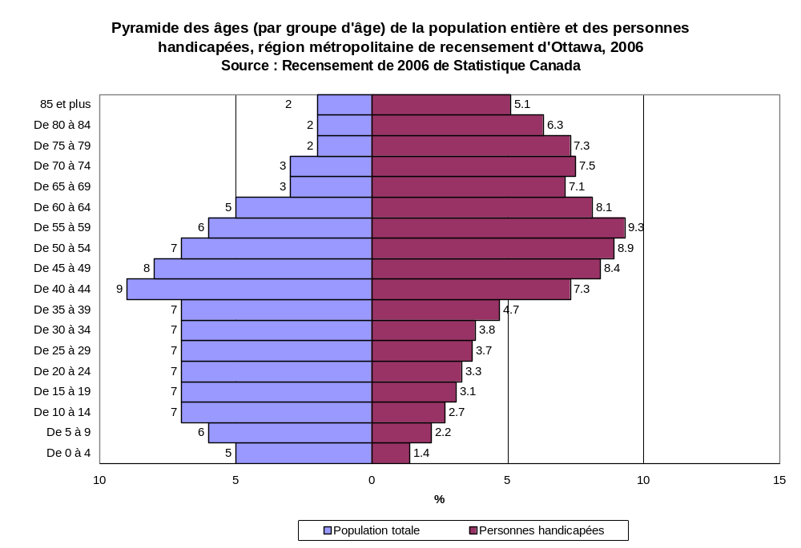
Un examen de l’évolution, de 2001 à 2006, du nombre de personnes handicapées appartenant à chaque groupe d’âge dégage une tendance complexe en matière de changement (graphique ci-dessous). On constate une augmentation disproportionnée des personnes handicapées chez les 55 à 64 ans (8,2 %) par rapport la population dans son ensemble, où la hausse n’est que de 4 %. En fait, ce groupe connaît la plus forte croissance chez les personnes handicapées. À l’opposé, le nombre absolu de ces personnes chez les 65 à 74 ans a chuté de 10,3 % malgré le gain démographique de ce groupe d’âge au sein de la population. Rien n’explique ces écarts de prime abord, et de plus amples travaux devraient être consacrés à la situation. Par ailleurs, les personnes handicapées se font également plus nombreuses au sein du groupe des 15 à 24 ans (7,8 %), constatation étroitement liée à l’augmentation (de 9,7 %) du poids de ce groupe d’âge dans la population.

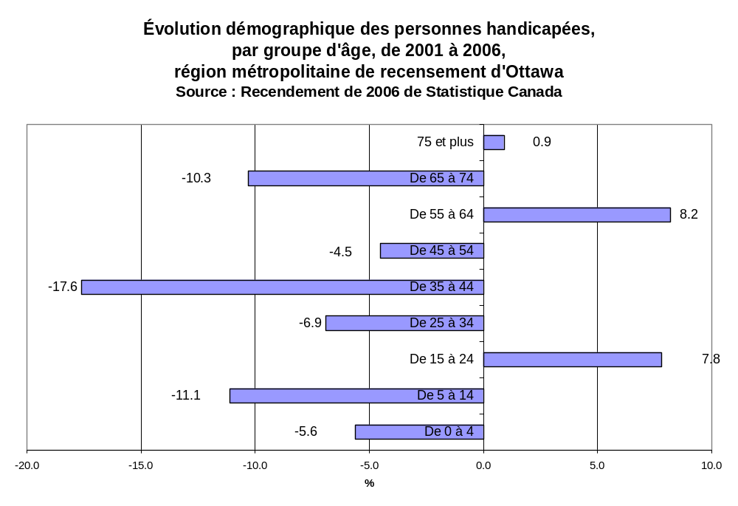
Les femmes sont plus susceptibles que les hommes d’avoir un handicap, notamment parce qu’elles sont proportionnellement plus nombreuses au sein de la population âgée. À Ottawa en 2006, 45,3 % des personnes handicapées étaient de sexe masculin et 54,7 %, de sexe féminin.

Langue

La composition linguistique de la population handicapée est très semblable à celle de la population dans son ensemble, soit respectivement, en 2006, 60,4 % contre 62 % pour la langue maternelle anglaise, 18 % contre 17 % pour la langue maternelle française, et 19,8 % contre 20 % pour une langue maternelle autre qu’une langue officielle. En outre, 2,2 % des personnes handicapées ne parlaient que le français (3345) et 2,8 %, ni le français ni l’anglais (4120). Cette composition reflète l’importance d’offrir aux personnes handicapées des services en français et dans des langues non officielles.

Identité autochtone

Parmi les personnes handicapées, 2,2 % (3250) se disaient Autochtones, une proportion supérieure à celle constatée pour l’ensemble de la population de la capitale (1 %). Cependant, le pourcentage de personnes handicapées qui ont rapporté une origine ethnique autochtone était plus élevé, quoique comparable, à celui des personnes qui ont fait de même au sein de l’ensemble de la population de la capitale (4,5 % comparativement à 4 %).

Immigration

En 2006, 25 % des personnes handicapées étaient immigrantes, une proportion quelque peu supérieure au pourcentage de nouveaux venus dans l’ensemble de la population (22 %). Seules 2,3 % étaient arrivées récemment, mais beaucoup s’étaient établies au Canada il y a longtemps. Comme l’illustre le graphique suivant, il existe un écart marqué entre les périodes d’arrivée des immigrants handicapés et l’ensemble de la population immigrante : les pourcentages sont beaucoup plus élevés chez les personnes arrivées depuis longtemps que chez celles installées depuis peu. Le graphique montre que les personnes qui ont immigré au cours des périodes les plus éloignées vieillissent, ce qui explique l’apparition graduelle de handicaps.

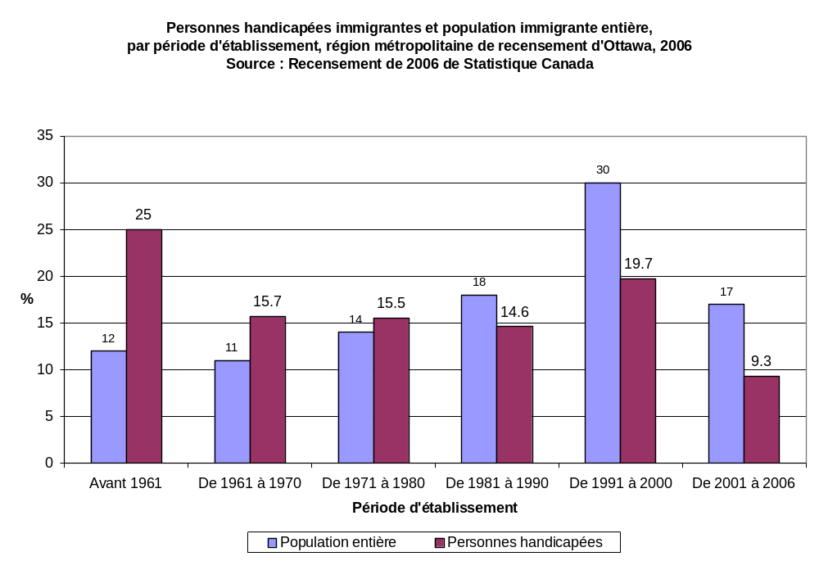
Revenu et perspectives de travail

L’ostracisme économique demeure un problème criant pour les personnes handicapées. Leur situation économique n’a que peu changé de 2001 à 2006, s’étant améliorée de façon marginale selon certains indicateurs, mais s’étant détériorée quelque peu selon d’autres. En 2005, plus de une personne handicapée sur cinq gagnait un revenu faible, et la fréquence de faible revenu brut était de 21 % au sein de cette population comparativement à 22 % en 2000; la fréquence de faible revenu net pour la même année était de 17 %. Toujours en 2005, les personnes handicapées âgées de 65 ans et plus s’en sortaient mieux que les plus jeunes, leur fréquence de faible revenu brut et net étant respectivement de 14 % et de 8 %, ce qui s’explique par le fait que beaucoup d’entre elles tirent des revenus de pension et ont accumulé des économies durant leurs années d’activité, au cours desquelles elles pouvaient ou non avoir eu un handicap. Parmi les enfants handicapés de moins de six ans, 25 % vivaient dans une famille à faible revenu brut, proportion diminuant seulement 2 % pour le revenu net (23 %), ce qui indique que les enfants pauvres risquent plus que les autres d’avoir un handicap et que les parents de certains de ces enfants se heurtent à divers obstacles, leurs responsabilités de fournisseurs de soins se répercutant sur leur degré d’activité sur le marché du travail.

En 2005, 3,4 % des personnes handicapées n’avaient aucun revenu, contre 0,9 % en 2000. La même année, le revenu moyen de toutes sources des personnes handicapées s’élevait à 35 923 $, ce qui représente une diminution de 53 $ depuis la période de recensement précédente et à peine 82,7 % du revenu moyen de toutes sources de la population dans son ensemble (43 441 $). Toutefois, comme le révèle le tableau ci-dessous, le revenu d'emploi moyen des personnes handicapées a légèrement augmenté de 2000 à 2005.

Perspectives de travail des personnes handicapées âgées de 15 ans et plus,
de 2001 à 2006, région métropolitaine de recensement d’Ottawa
Source : Recensement de 2006 de Statistique Canada
 | Personnes handicapées, 2000 | Personnes handicapées, 2005 | Population entière, 2005
Taux d’activité | 40 % | 43 % | 69,6 %
Taux de chômage | 8 % | 7 % | 4 %
Emploi à plein temps, toute l’année | 52 % | 49 % | 56 %
Emploi à temps partiel, une partie de l’année | 41,6 % | 43,3 % | 39 %
Revenu d’emploi moyen | 33 661 $ | 36 995 $ | 44 130 $

Pour les personnes handicapées, obtenir un emploi convenable constitue une stratégie déterminante pour améliorer leur situation économique. Une légère hausse a été constatée dans leur taux d’activité de 2000 (40 %) à 2005 (43 %), mais celui-ci demeure inférieur de 6,6 % au taux répertorié pour l’ensemble de la population. Le pourcentage de ces personnes qui occupaient un emploi à plein temps a légèrement diminué, et la hausse connexe de la proportion de celles travaillant à temps partiel ou pendant une partie de l’année seulement peut ou non être préoccupante selon que le changement a été délibéré ou imposé. À 7 % en 2005, le taux de chômage des personnes handicapées correspondait presque au double de celui de la population entière (4 %).

Scolarisation et perspectives de travail

Le recensement de 2006 révèle que 101 330 Ottaviens âgés d’au moins 15 ans, surtout des femmes, n’avaient ni certificat ni diplôme. Certains d’entre eux sont des décrocheurs. Le recensement indique en outre que 8400 jeunes âgés de 15 à 24 ans ont quitté l’école avant de terminer leurs études; ils éprouvent donc de grandes difficultés à trouver un emploi convenable et auront encore plus de peine à améliorer leur situation avec les années. La majorité de ces personnes sont des Canadiens de naissance et d’origine ethnique française ou anglo-saxonne dont la famille est établie au Canada depuis au moins trois générations, mais un pourcentage disproportionné d’entre elles se dit d’origine ethnique ou d’identité autochtone alors que les immigrants y sont nettement sous-représentés.

En revanche, trois personnes sur dix à Ottawa (32,4 p. 100) détenaient un diplôme universitaire, généralement un baccalauréat. Les femmes étaient nombreuses à posséder un diplôme d’études secondaires ou collégiales ou un grade universitaire, mais demeuraient cantonnées principalement dans les domaines traditionnellement féminins, ce qui explique que des écarts persistent entre les sexes au sein des divers secteurs, les femmes dominant ceux de la santé et les hommes, les métiers de l’industrie manufacturière et les services professionnels, scientifiques et techniques.

Dans l’ensemble, la fonction publique demeure le milieu de travail le plus courant à Ottawa. Le secteur des services professionnels, scientifiques et techniques, qui englobe une bonne partie de celui de la haute technologie, a perdu de son importance en ce qui concerne la main-d’oeuvre par industrie. Les écarts traditionnels entre les sexes persistent au sein des diverses industries, les femmes dominant les secteurs de la santé et les hommes, l’industrie manufacturière et les services professionnels, scientifiques et techniques. En 2006, les emplois les plus nombreux se trouvaient dans les secteurs des ventes et des services ainsi que des sciences naturelles et appliquées.

Les principaux indicateurs de la population active ont été meilleurs pour les hommes que pour les femmes tout au long de la période de 1996 à 2006. Ces dernières avaient un taux d’activité plus faible, ce qui tient notamment au fait que beaucoup d’entre elles sont des mères au foyer. Néanmoins, chez les femmes actives, le taux de chômage était supérieur à celui des hommes en 2001 et en 2006, ce qui indique qu’elles éprouvent davantage de difficulté à trouver un emploi et reflète l’élimination de 5505 postes dans le secteur manufacturier à Ottawa entre 2001 et 2006.

Les indicateurs visant la main-d’oeuvre révèlent par ailleurs que le taux d’activité est très élevé chez les personnes ayant des enfants d'âge préscolaire comparativement au reste de la population. Le taux d'activité élevé des parents fait ressortir le besoin criant de politiques et de programmes appropriés axés sur cette catégorie de travailleurs, notamment en ce qui concerne l'accès à des services de garde agréés et de qualité, la conciliation travail-famille, les congés pour obligations familiales et le soutien aux travailleurs pauvres.

Selon le système de points d’appréciation appliqué aux immigrants, bien des Ottaviens nés à l'étranger détiennent un grade universitaire et seraient donc des atouts pour le marché de la main-d’oeuvre. Or, ils sont désavantagés sur le marché du travail parce que les employeurs et les organismes professionnels ne reconnaissent pas les diplômes et l’expérience acquis à l’étranger. Les immigrants sont presque trois fois plus nombreux que les diplômés universitaires canadiens à occuper des emplois peu spécialisés. Pour la première fois en 2006, le recensement recueillait de l’information sur l’endroit où les répondants ont fait leurs études les plus poussées; ces données montrent qu’une proportion marquée de résidents de la capitale ont obtenu leurs diplômes ailleurs qu'au Canada, notamment 30,2 p. 100 des détenteurs de grades en médecine, en dentisterie, en médecine vétérinaire ou en optométrie, et 45 p. 100 des titulaires d’un doctorat.

En outre, les personnes à la recherche d’un emploi doivent en général arriver à concilier le type d’emploi auquel leur qualification professionnelle devrait mener (occupation) et le secteur où de tels postes sont disponibles. L’amélioration des mécanismes permettant d’accorder les études et l’expérience de ces personnes au paysage en évolution constante de l’industrie constitue un défi fondamental pour le marché du travail d’aujourd’hui.

Revenus à Ottawa

À Ottawa, les revenus d'emploi ont connu une hausse régulière de 1995 à 2005. Tout comme les revenus en général, ils ont été nettement inférieurs chez les femmes que chez les hommes. Ceux-ci, tout comme les femmes, effectuent du travail non rémunéré, mais ces dernières continuent d’accomplir la plupart des tâches associées à l'entretien ménager et au soin des enfants et des personnes âgées.

En ce qui concerne la composition du revenu, la proportion de celui-ci tiré d’un emploi a légèrement chuté à Ottawa depuis 2000. Ce changement mineur découle dans une grande mesure du vieillissement de la population. Les revenus moyen et médian se sont toutefois beaucoup accrus depuis la même année, mais le second est très inférieur au premier, ce qui révèle un fossé marqué entre les niveaux de revenu dans la capitale. Les femmes gagnent en moyenne beaucoup moins que les hommes, dans l’ensemble de la population comme dans les familles monoparentales.

La fréquence du faible revenu parmi les familles indique que celles dirigées par un seul parent continuent d’enregistrer à cet égard un taux nettement supérieur à celui de l’ensemble des familles et des couples avec enfants. En particulier, près du tiers des familles monoparentales dirigées par une femme avaient un faible revenu en 2005. Près de un sur cinq enfants et jeunes dans la capitale vivait, la même année, dans une famille à faible revenu. La persistance de la pauvreté élevée chez les enfants et les jeunes suscite de vives inquiétudes compte tenu de la multitude d’études documentant son effet néfaste à long terme sur ces personnes. Dans une optique plus positive, l’incidence de faible revenu s’est améliorée depuis dix ans chez les aînés, notamment grâce à l’augmentation des revenus de retraite de source privée et de l’engagement accru des femmes sur le marché du travail. Malgré tout, les personnes âgées se heurtent à une pénurie de logements abordables, car les maisons de retraite sont coûteuses et le nombre de logements sociaux stagne, surtout en ce qui concerne les appartements adaptés à cette clientèle particulière.

Des coûts d’habitation élevés sont un des éléments qui contribuent à maintenir le niveau de pauvreté, surtout pour les familles monoparentales. Selon la Société canadienne d’hypothèques et de logement, un logement est considéré abordable lorsqu’une famille y consacre au plus 30 p. 100 de son revenu brut. En 2006, 42 p. 100 des ménages locataires excédaient cette norme de même que 15 p. 100 des ménages propriétaires.

Agriculture à Ottawa

La majorité des fermes d’Ottawa n’ont qu’un seul propriétaire, mais, entre les deux recensements, une baisse a été notée à cet égard ainsi que dans le cas des sociétés de personnes, avec et sans contrat écrit. Au cours de cette période, le nombre d’entreprises familiales et non familiales a augmenté, mais elles continuent de ne représenter qu’un petit pourcentage du nombre total d’exploitations agricoles à Ottawa.

Le nombre d’exploitations agricoles a diminué à Ottawa entre 2001 et 2006, ce qui inclut notamment des élevages de bovins, de porcs et de chèvres. En outre, le nombre d’exploitations où se fait la culture de plantes oléagineuses et de céréales a diminué au cours de la même période, quoique d’importantes variations aient été constatées dans le cas de certaines cultures. En revanche, dans le cas de l’élevage de la volaille, de la production d’oeufs et des « autres types d’élevage » (élevage de chevaux, apiculture, élevage mixte de bétail, etc.), le nombre d’entreprises a augmenté.

Statistique Canada, Portrait de la population canadienne en 2006, Recensement de 2006 – Le portrait national, Ottawa, mars 2007. (Nº 97-550-XIF au catalogue).
L’âge médian divise la population en deux groupes égaux.
Ministère des Finances de l'Ontario, Horizon 2025 : Une évaluation des perspectives à long terme de l’Ontario, 2005. Consulter la section I, intitulée Projections démographiques et répercussions.
Ville d’Ottawa, Projections de croissance pour Ottawa : Population, logement et emploi – 2006-2031, novembre 2007. (Publication nº 9-22)
Données de recensement utilisées par le Conseil sur le vieillissement d’Ottawa dans son rapport Personnes âgées et logement : choix, défis et solutions, publié en 2008.
Personne ayant une langue maternelle autre que le français ou l’anglais.
La population minoritaire de langue française est établie par Statistique Canada en se basant sur la variable « première langue officielle parlée ». La figure représente toutes les personnes qui ont indiqué « français » (réponse unique) en plus de la moitié des personnes qui ont indiqué « anglais et français » comme première langue officielle parlée.
Statistique Canada, Recensement 1996, Profil des divisions et subdivisions de recensement, Recensement 1996, Municipalité régionale d’Ottawa-Carleton, téléchargé de http://www12.statcan.ca/english/census96/data/profiles/DataTable.cfm?YEAR=1996, le 21 novembre 2008.
PCensus, 2001 Profile
? Statistique Canada, 2007, The Evolving Linguistic Portrait, 2006 Census, no catalogue 97-555-XIE Ottawa, Statistique Canada, p. 18.
Conseil de planification sociale d’Ottawa, Les francophones d’Ottawa en 2001, 2006.
Comprend toutes les personnes qui s’identifient comme membres des Premières nations (Amérindiens), Métis ou Inuits dans le cadre des recensements ou d'autres outils de collecte de statistiques.
Région métropolitaine de recensement. Remarque : dans le cas présent, il est question de la portion tant ontarienne que québécoise de la RMR.
Statistique Canada, Peuples autochtones du Canada en 2006 : Inuits, Métis et Premières nations, Recensement de 2006 – Peuples autochtones, Recensement de 2006, Ottawa, janvier 2008. (Nº 97-558-XIF au catalogue).
La somme des groupes ethniques est supérieure à la population totale étant donné qu’une personne peut avoir signalé plus d’une origine ethnique au Recensement de 2006.
Statistique Canada : Mosaïque ethnoculturelle, 2006 : Recensement : Provinces et Territoires.
Un résident permanent est une personne à qui les autorités d’immigration ont accordé le droit de vivre au Canada sur une base permanente.
Du point de vue géographique, la présente section est fondée sur la région métropolitaine de recensement d’Ottawa, légèrement plus vaste que la ville d’Ottawa.
Données provinciales tirées de l’Enquête sur la participation et les limitations d’activités de Statistique Canada pour 2001 et 2006.
John McGrath, « Immigrants are Fall Behind, says Stascan », The Globe and Mail et Presse canadienne, 1er mai 2008.

